「こころの窓」歴史 No、３１
お元気ですか。
今日も一緒にがんばりましょう。

今日のお題は「元禄文化（げんろくぶんか）」です。
江戸時代は二つの文化に別れます。前半が元禄文化で、後半は化政文化（かせいぶんか）といいます。
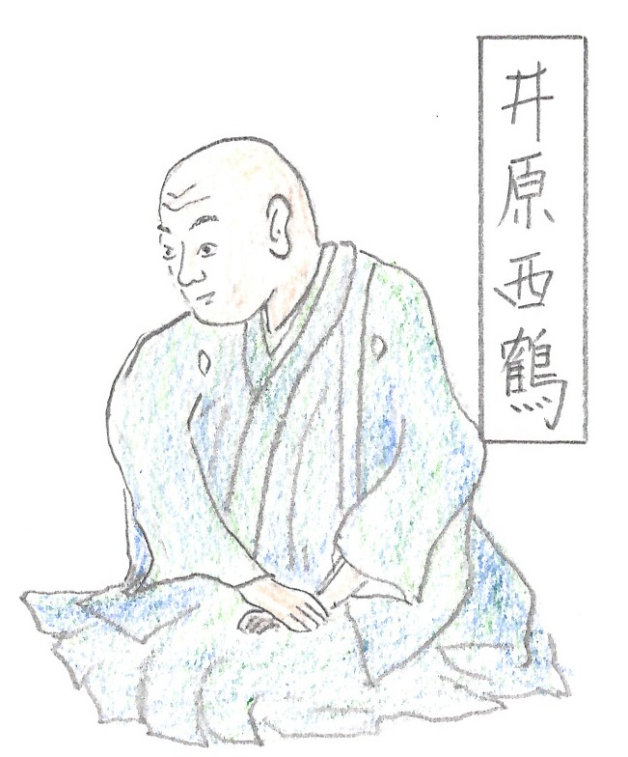江戸時代と言っても前半は、まだまだ上方（かみがた・・・大阪や京都のことを言う）が日本の中心でしたので、この上方を中心に広まった文化を元禄文化といいます。この 文化を代表する人が何人かいます。そのひとりが、井原西鶴（いはらさいかく・・右の絵）です。彼は、浮世草子（うきよぞうし・・・世間話し）といわれる小説をたくさん書きました。中でも「日本永代蔵（にほんえいたいぐら）」では、普通の町人がお金持ちになっていく様子を、おもしろおかしく書きました。
その他には、近松門左衛門（ちかまつもんざえもん）という人がいます。彼は今でいう脚本家（きゃくほんか・・お芝居の台本を書く人）です。特に、男女の恋愛が多く、初と徳兵衛の悲しい恋物語である「曽根崎心中（そねざきしんじゅう）」は、今でもお芝居で上演され続けています。
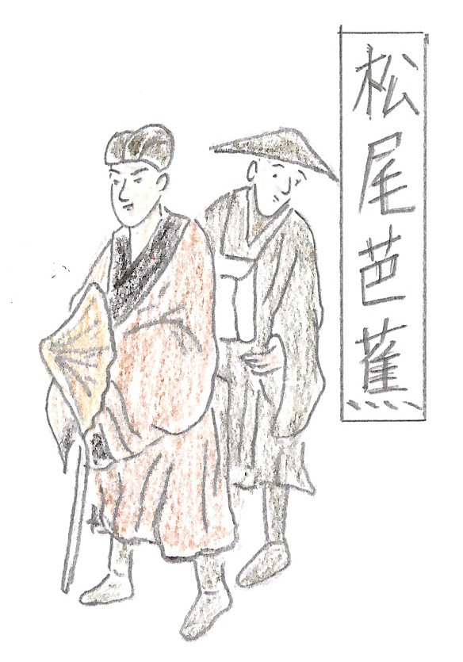 さらに、俳句（はいく）で知られている松尾芭蕉（まつおばしょう）
も有名です。芭蕉さんは、ある時、江戸を出発して、東北地方から北陸地方を旅行しました。この旅行で詠んだ俳句を「奥の細道（おくのほそみち）」としてまとめました。たとえば、岩手県の平泉（ひらいずみ）という町で詠んだ歌に次のようなものがあります。「夏草や 兵どもが 夢の跡・・・なつくさや つわものどもが ゆめのあと」。この歌の意味は、「このあたりは、今は夏草が茂っているだけだが、昔は、源義経が平和な国づくりを夢見て、戦いをしていたところです。今はそんな夢も消えて、夏草だけしか見えないのが、少しむなしいなあ」というものです。 どうですか？ あんまり感動しませんでしたか。でも、めっちゃ有名な俳句なんですよ！右の絵の左にいる人が松尾芭蕉さんです。右の人はお弟子（でし）さんの曾良（そら）さんです。この二人で旅をされたんですヨ。

さて、最後にこの頃の年中行事（ねんじゅうぎょうじ）を紹介します。１月のお正月に始まり、２月には節分（せつぶん）、３月はひな祭り、５月は端午の節句（たんごのせっく・・・こどもの日・・・これはもともと中国から伝わったものですが、江戸時代に将軍に男の子が生まれると５月５日にお祝いをしたことから、男子を祝う日になり、それが今では、こどもの日になったのです）。７月は七夕（たなばた）、１１月には七五三（ひちごさん）などがあります。いずれも江戸時代に一般の人々の行事になったようです。
今日の歴史はどうでしたか。では、復習問題にチャレンジ！
復習問題
１．元禄文化の特長や、具体的な内容についてまとめてください。

２．江戸時代に定着した一般の人々の年中行事について、具体的な例を上げて説明してください。

解答
１．上方を中心に広まった文化を元禄文化といいます。
井原西鶴は、浮世草子といわれる小説をたくさん書きました。中でも「日本永代蔵」では、普通の町人がお金持ちになっていく様子を、おもしろおかしく書きました。
近松門左衛門は、今でいう脚本家です。特に、男女の恋愛が多く、初と徳兵衛の悲しい恋物語である「曽根崎心中」は、今でもお芝居で上演され続けています。
松尾芭蕉は、ある時、江戸を出発して、東北地方から北陸地方を旅行しました。この旅行で詠んだ俳句を「奥の細道」としてまとめました。たとえば、岩手県の平泉という町で詠んだ歌に次のようなものがあります。「夏草や 兵どもが 夢の跡」。この歌の意味は、「このあたりは、今は夏草が茂っているだけだが、昔は、源義経が平和な国づくりを夢見て、戦いをしていたところです。今はそんな夢も消えて、夏草だけしか見えないのが、少しむなしいなあ」というものです。

２．１月のお正月に始まり、２月には節分、３月はひな祭り、５月は端午の節句。これはもともと中国から伝わったものですが、江戸時代に将軍に男の子が生まれると５月５日にお祝いをしたことから、男子を祝う日になり、それが今では、こどもの日になったのです。７月は七夕、１１月には七五三などがあります。いずれも江戸時代に一般の人々の行事になったようです。

８月には盆踊りがありますが、これも室町時代頃から始まったと言われている日本の行事です。ご先祖様を供養（くよう・・亡くなった人にお祈りをすること）するという意味があるようです。

はい、今日もよく頑張りましたね！ではまた！

